«Hello, Robot! Profi»
Траектория
(старшая группа)
Условия состязания
За наиболее короткое время робот должен, двигаясь по черной линии траектории добраться от
места старта до места финиша. Порядок прохождения траектории будет определен главным судьей
соревнований в день состязаний на момент старта тренировок команд (не менее чем за час до
состязания).
На прохождение дистанции дается максимум 2 минуты.
В день соревнований используется вариант траектории представленный ниже.

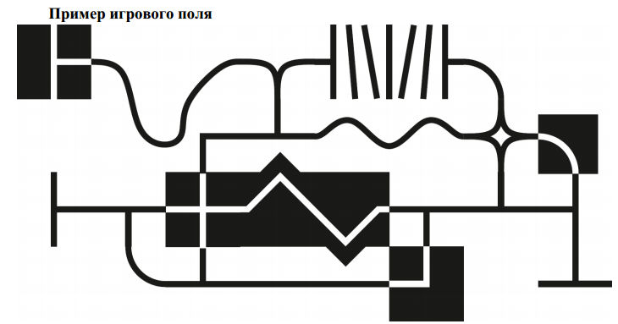
Размеры игрового поля 1000х2000 мм.
● Поле представляет собой белое основание с черной линией траектории, а также элементы с
черным основанием и белой линией.
● Линии на поле могут быть прямыми, дугообразными. Линии могут пересекаться и при этом
образовывать прямой угол. На линии встречаются черные прямоугольные области с
нанесенной на них белой прямой и дугообразной линией.
● Ширина линии 18-25 мм.
Робот● Максимальный размер робота 250х250х250 мм. Во время попытки робот не может менять
свои размеры.
● Робот должен быть автономным.
● На стартовой позиции робот устанавливается колесами перед линией старта, датчики света
(цвета) могут выступать за стартовую линию.
Правила отбора победителя
● В зачет принимается суммарный результат (время и очки) двух попыток.
● Финиш робота фиксируется, когда ведущие колеса заедут на линию финиша.
● Если во время попытки робот съедет с линии, т.е. окажется всеми колесами с одной стороны
линии, то в зачет принимается:
○ время до съезда с линии;
○ очки заработанные за прохождение перекрестков (10 очков за каждый) и повороты на
перекрестках (10 очков за каждый);
○ прерывистые элементы - 50 очков за каждый элемент;
○ инверсные линии - 40 очков за каждый элемент;
○ инверсные перекрестки - 50 очков за каждый.
● Очки за элемент начисляются только в том случае, если он полностью преодолен роботом.
● Победителем будет объявлена команда, потратившая на преодоление объявленной судьей
дистанции наименьшее время.
● Если такие команды не определяться, то победителем будет выбрана команда, получившая
максимум очков.

